Brandbeveiliging

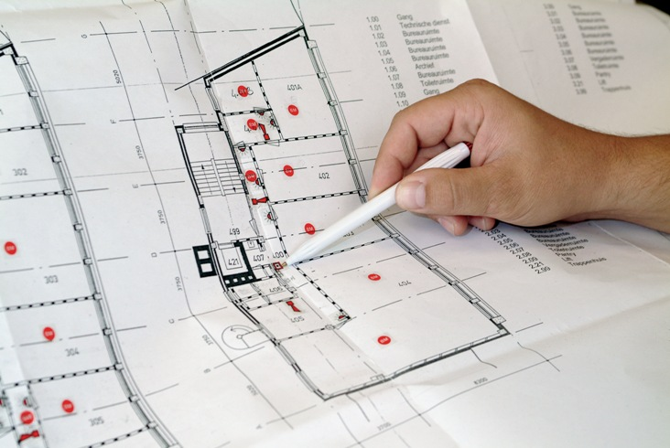

De eisen van de overheid voor brandveiligheid zijn streng en dat is goed. ElektroNed-bedrijven hebben alle kennis in huis om ieder type branddetectiesysteem te installeren en/of te onderhouden. ElektroNed als samenwerkingsverband biedt een landelijke dekking van erkende brandbeveiligingspecialisten (erkend branddetectiebedrijf en/of brandinstallatiebedrijf). Alles om een brandveilige (werk)omgeving te verzekeren.

Cameratoezicht

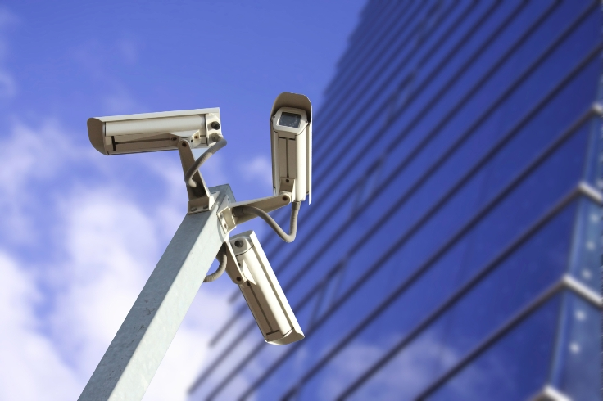

Om diefstal zoveel mogelijk te voorkomen, kiezen particulieren en ondernemers steeds vaker voor beveiligingscamera’s om daarmee hun bezittingen te bewaken. Daarbij komt, dat de techniek rondom beveiligingscamera’s ongekende mogelijkheden biedt en de aanschafkosten alleszins redelijk zijn. ElektroNed-bedrijven zijn specialisten op het gebied van cameratoezicht (als onderdeel van een beveiligingsinstallatie) en informeren u graag.

Datanetwerken

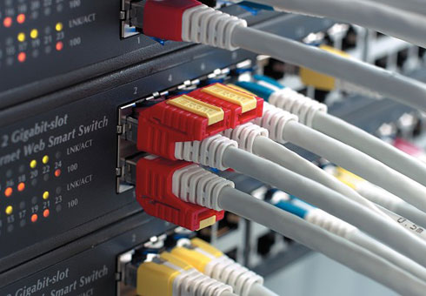

Een solide ICT-infrastructuur die makkelijk aanpasbaar is, waardoor bedrijven en organisaties snel en soepel op nieuwe ontwikkelingen in hun markt en in technologie kunnen anticiperen. Dat is het vertrekpunt van ElektroNed-bedrijven die aan de slag gaan met de aanleg van datanetwerken. Professionals met oog voor kwaliteit.

Domotica

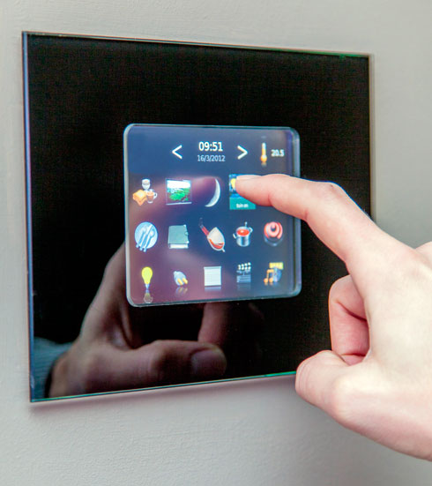

De ontwikkelingen in domotica (ofwel bedrijfs- en huisautomatisering) gaan razendsnel. In de zorg maar ook bij bedrijven en particulieren. ElektroNed-bedrijven hebben veel kennis over en ervaring met hele diverse installatiesystemen, maar weten bovenal ook hoe deze optimaal te integreren. Cruciaal bij domotica. Want hoe zorgen we anders voor een optimaal centraal besturingssysteem voor automatische toegangshekken en buitenverlichting, intercomsystemen, regelbare verlichting, zonwering etc. etc.

Daarbij komt, dat ook computernetwerken en telefooncentrales hun intrede hebben gedaan in de woonomgeving. Dit vraagt om extra bekabeling en elektra-aansluitingen.

Inbraakbeveiliging

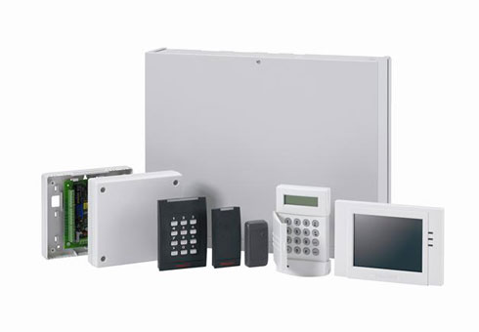

Een ElektroNed-bedrijf adviseert, ontwerpt en installeert complete inbraaksystemen voor woningen, bedrijfspanden, winkels etc. Voor installaties waarbij dat vereist is, wordt eerst een beveiligingsplan conform BORG gemaakt. Vervolgens wordt de installatie met een BORG opleveringsbewijs alarminstallaties opgeleverd. Voor de verzekeringsmaatschappij is dit het bewijs dat het bedrijf of de particulier over een betrouwbare installatie beschikt.

Ook voor inspectie, onderhoud en beheer van inbraakbeveiliginginstallaties bent u bij een ElektroNed-bedrijf aan het juiste adres.

Telecommunicatie

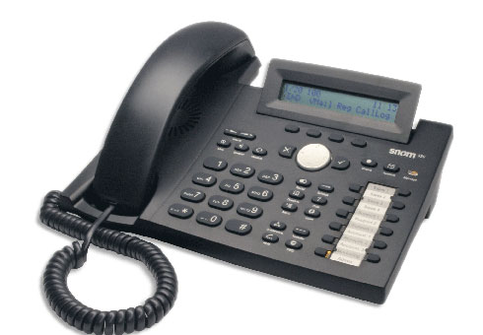

Moderne telefooncentrales zijn wonderen van veelzijdigheid. Ze bieden tal van mogelijkheden om efficiënt en kostenbewust te communiceren. Door de koppeling met het netwerk en de gelijktijdige toepassing van een keuzemenu, kan men inkomend telefoonverkeer bijvoorbeeld automatisch laten doorzetten naar de juiste contactpersoon.  
U kunt telefooncentrales ook volautomatisch laten kiezen welke vaste en mobiele verbindingen op een bepaald tijdstip het voordeligst zijn.

Profiteer ook van oneindig veel slimme toepassingen en kies voor koppeling van telefonie aan uw netwerk (Computer Telefonie Integratie). De gespecialiseerde ElektroNed-bedrijven kennen deze toepassingen en geven graag advies op maat.

Toegangscontrole

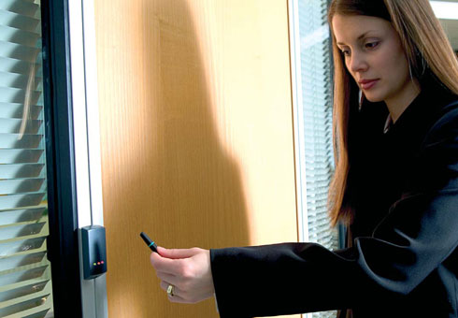

Een toegangscontrolesysteem zorgt ervoor, dat onbevoegde personen geen toegang kunnen krijgen tot ruimten waar zij niks te zoeken hebben. Met biometrische technieken kan onderscheid gemaakt worden tussen wie wel en niet een pand kan betreden of verlaten. Deze toegangstechnieken garanderen een hoge veiligheid, zekerheid en verwerkingssnelheid.

De al langer toegepaste systemen (met pasjes) worden daarnaast steeds vriendelijker in gebruik en krijgen meer mogelijkheden. Het systeem legt desgewenst alle gegevens vast op een centrale computer opdat men altijd kan achterhalen wie op welk tijdstip binnen is geweest of geprobeerd heeft binnen te komen. Voor meer informatie over de mogelijkheden op het gebied van toegangscontrolesystemen, kunt u terecht bij een van de ElektroNed-bedrijven.